BÀI TẬP TRẮC NGHIỆM ĐỊA LÍ 9 BÀI 4:
LAO ĐỘNG VIỆC LÀM. CHẤT LƯỢNG CUỘC SỐNG
Câu 1: Đặc điểm nào sau đây đúng với nguồn lao động nước ta
A. Dồi dào, tăng nhanh B. Tăng chậm
C. Hầu như không tăng D. Dồi dào, tăng chậm
Câu 2: Trong giai đoạn 1989 -2003, lao động nước ta chủ yếu hoạt động trong các ngành kinh tế nào
A. Nông – Lâm – Ngư Nghiệp B. Công nghiệp Xây dựng
C. Dịch vụ D. Cả 3 ngành trên
Câu 3: Mặt mạnh của lao động Việt Nam là
A. Có nhiều kinh nghiệm trong sản xuất nông –lâm – ngư – nghiệp
B. Có khả năng tiếp thu khoa học kĩ thuật
C. Chất lượng nguồn lao động đang được cải thiện
D. Cả A, B, C đều đúng
Câu 4: Cơ cấu lao động phân theo ngành kinh tế đang có sự chuyển dịch theo hướng
A. Giảm tỷ trọng ngành nông, lâm, ngư nghiệp, tăng tỷ trọng các ngành công nghiệp và dịch vụ B. Giảm tỉ trọng lao động trong ngành nông, lâm, ngư nghiệp, tăng tỉ trọng lao động trong ngành công nghiệp và dịch vụ
C. Giảm tỷ trọng trong tất cả các ngành D. Tăng tỷ trọng trong tất cả các ngành
Câu 5: Nguồn lao động nước ta còn có hạn chế về
A. Thể lực, trình độ chuyên môn và tác phong lao động
B. Nguồn lao động bổ sung hàng năm lớn.
C. Kinh nghiệm sản xuất
D. Khả năng tiếp thu khoa học – kỹ thuật
Câu 6: Mỗi năm bình quân nguồn lao động nước ta có thêm
A. 0,5 triệu lao động B. 0.7 triệu lao động
C. Hơn 1 triệu lao động D. Gần hai triệu lao động
Câu 7: Tỷ lệ phụ thuộc là tỷ số giữa số người
A. Chưa đến tuổi lao động và những người trong độ tuổi lao động
B. Chưa đến tuổi lao động và những người quá tuổi lao động
C. Chưa đến tuổi lao động và số người quá tuổi lao động với những người đang trong tuổi lao động
D. Cả A, B, C đều sai
Câu 8: Nguyên nhân dẫn đến nguồn lao động thất nghiệp nhiều là
A. Nguồn lao động tăng nhanh B. Các nhà máy, xí nghiệp còn ít
C. Các cơ sở đào tạo chưa nhiều D. Tất cả các ý trên.
Câu 9: Cơ cấu lao động phân theo ngành kinh tế đang có sự chuyển dịch theo hướng
A. Giảm tỉ trọng ngành nông-lâm-ngư nghiệp, tỉ trọng ngành công nghiệp và dịch vụ tăng.
B. Tăng tỉ trọng ngành nông-lâm-ngư nghiệp, tỉ trọng ngành công nghiệp và dịch vụ giảm.
C. Giảm tỉ trọng ngành nông-lâm-ngư nghiệp và công nghiệp, tỉ trọng ngành dịch vụ tăng.
D. Tăng tỉ trọng ngành nông-lâm-ngư nghiệp và công nghiệp, tỉ trọng ngành dịch vụ tăng.
Câu 10: Để giải quyết vấn đề việc làm không cần có biện pháp nào?
A. Phân bố lại dân cư và lao động.
B. Đa dạng các hoạt động kinh tế ở nông thôn.
C. Đa dạng các loại hình đào tạo.
D. Chuyển hết lao động nông thôn xuống thành thị.
Câu 11: Phân theo trình độ, nguồn lao động nước ta chủ yếu là
A. Đã qua đào tạo B. Lao động trình độ cao
C. Lao động đơn giản D. Tất cả chưa qua đào tạo.
Câu 12: Cho biểu đồ
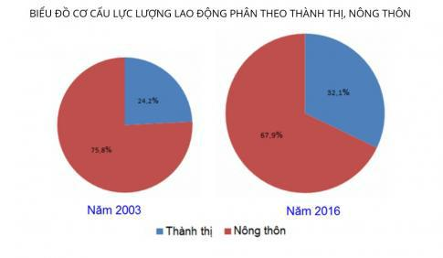

Nhận định nào sau đây đúng:
A. Tỉ lệ lao động thành thị tăng qua các năm.
B. Tỉ lệ lao động nông thôn tăng qua các năm.
C. Tỉ lệ lao động nông thôn và thành thị đồng đều.
D. Tỉ lệ lao động nông thôn nhỏ hơn ở thành thị
Câu 13: Thế mạnh của lao động Việt Nam là
A. Có nhiều kinh nghiệm trong sản xuất nông lâm ngư nghiệp.
B. Có khả năng tiếp thu khoa học kĩ thuật.
C. Chất lượng nguồn lao động đang được cải thiện.
D. Cả A, B, C đều đúng.
Câu 14: Nguồn lao động bao gồm những đối tượng nào?
A. Dưới tuổi lao động (đã có khả năng lao động)
B. Trong tuổi lao động (có khả năng lao động)
C. Quá tuổi lao động (vẫn còn khả năng lao động)
D. Tất cả các đối tượng trên.
Câu 15: Đặc điểm nào đúng với nguồn lao động nước ta
A. Dồi dào, tăng nhanh B. Tăng Chậm
C. Hầu như không tăng D. Dồi dào, tăng chậm
Câu 16: Phân theo cơ cấu lao động, nguồn lao động nước ta chủ yếu tập trung trong hoạt động
A. Công nghiệp B. Nông nghiệp
C. Dịch vụ D. Cả ba lĩnh vực bằng nhau
Câu 17: Lao động nước ta chủ yếu tập trung vào các ngành nông, lâm, ngư nghiệp
A. Các ngành này có cơ cấu đa dạng, trình độ sản xuất cao.
B. Thực hiện đa dạng hoá các hoạt động sản xuất ở nông thôn.
C. Sử dụng nhiều máy móc trong sản xuất
D. Tỉ lệ lao động thủ công còn cao, sử dụng công cụ thô sơ vẫn còn phổ biến.
Câu 18: Tại sao nguồn lao động dư thừa mà nhiều nhà máy, xí nghiệp vẫn còn thiếu lao động?
A. Số lượng nhà máy tăng nhanh
B. Nguồn lao động tăng chưa kịp
C. Nguồn lao động nhập cư nhiều
D. Nguồn lao động không đáp ứng được yêu cầu.
Câu 19: Cho biểu đồ
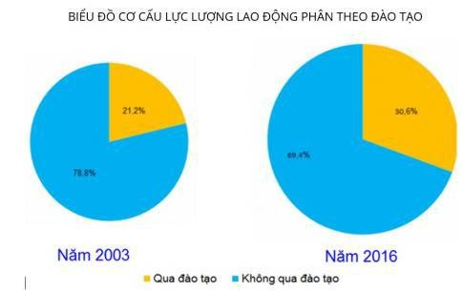

Nhận định nào sau đây không đúng
A. Tỉ lệ lao động qua đào tạo tăng qua các năm.
B. Tỉ lệ lao động chưa qua đào tạo giảm qua các năm.
C. Tỉ lệ lao động phân theo đào tạo đồng đều.
D. Tỉ lệ lao động qua đào tạo nhỏ hơn không qua đào tạo.
Câu 20: Theo xu hướng phát triển kinh tế hiện nay, thu nhập của các lao động ngày càng
A. Ngang bằng nhau B. Thu hẹp dần khoảng cách
C. Ngày càng chênh lệch D. Tất cả đều đúng.
Câu 21: Để giải quyết vấn đề việc làm, cần có biện pháp gì?
A. Phân bố lại dân cư và lao động
B. Đa dạng các hoạt động kinh tế ở nông thôn
C. Đa dạng các loại hình đào tạo, hướng nghiệp dạy nghề, giới thiệu việc làm, đẩy mạnh xuất khẩu lao động.
D. Cả A, B, C đều đúng

ĐÁP ÁN

1 | A | 6 | C | 11 | C | 16 | B | 21 | D
2 | A | 7 | C | 12 | A | 17 | D
3 | D | 8 | D | 13 | D | 18 | D
4 | A | 9 | A | 14 | B | 19 | A
5 | A | 10 | D | 15 | A | 20 | C

